Un concert de Noël tsigane par le Rotary club de Lessines

Avec le groupe O’Tchalaï, le Rotary mise sur une soirée de Noël originale, solidaire et chaleureuse au profit des œuvres sociales.
H. J.
L’avenir Publié le 08-12-2022
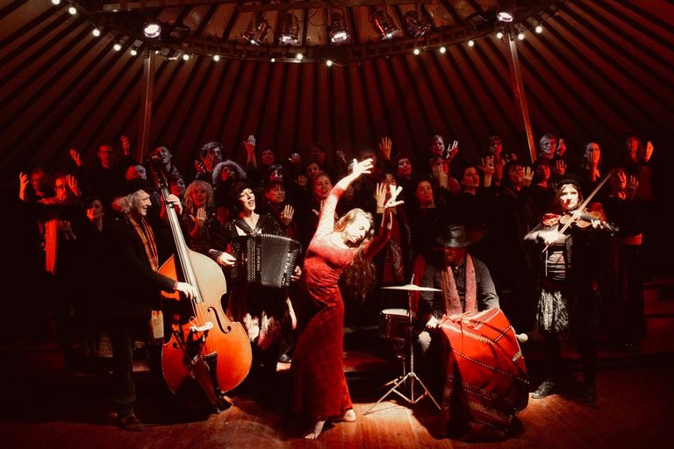
Chants balkaniques et tsiganes seront au programme du concert tsigane organisé par le Rotary club. ©ÉdA
1
Le samedi 17 décembre, le Rotary club de Lessines organise un concert de Noël tsigane avec le groupe O’Tchalaï. À l’origine, c’est sur un spectacle en Italie que se rencontrent Monique Gelders, une chanteuse-accordéoniste et Pascale Trussart, une violoniste dans lequel l’une était comédienne et l’autre violoniste. Ensuite, une amitié est née et donna l’envie de partager des moments en musique. Leur choix se tourne vers la musique slave et balkanique pour s’envoler.
Du duo naîtra ensuite un trio avec l’arrivée du contrebassiste Alex Furnelle et très vite l’envie leur est venue d’enregistrer un album. Ce fut "Au gré du vent". Pour le second album "Couleur Lune", ils ont demandé au percussionniste Stephan Pougin de les rejoindre pour enregistrer quelques morceaux et ils ne se sont plus quittés. Pour leur troisième album "Bons Baisers des Balkans", le groupe s’est encore agrandi en enregistrant avec le chœur composé de 33 choristes.
Depuis quelque temps, O’tchalaï explore également les rencontres avec d’autres formes d’expression artistiques, comme la danse.
Le groupe a sillonné les routes de Belgique, de France, de Hollande et d’Allemagne ; joué dans de nombreux festivals de musiques tsiganes, festivals de musiques des Balkans, dans des festivals d’accordéon ; festivals de contes, de théâtre forain, festivals métissés.
Enfin, la musique et les chants sont un moyen merveilleux de communication et de partage entre les êtres. Grâce au répertoire chanté très diversifié, O’Tchalaï se produit aussi lors de diverses manifestations à caractère socioculturel. Cette fois, le groupe animera la soirée de Noël du Rotary de Lessines.
Tous les bénéfices de la soirée sont réservés aux œuvres sociales soutenues et menées par le service club.
Réservations: 0474 07 15 12 ou reservation.rclessines@gmail.com

